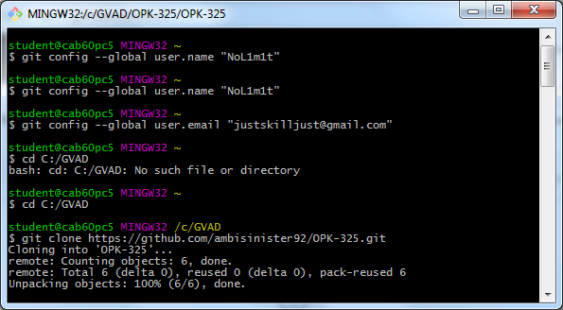

Рисунок 1.1 – Здійснив попередні налаштування клієнту та клонував репозиторій.

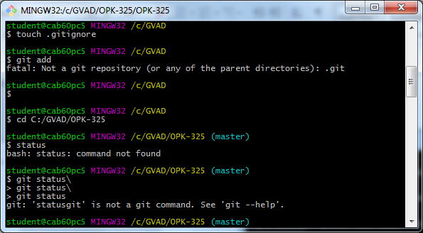

Рисунок 1.2 – Створив gitignore

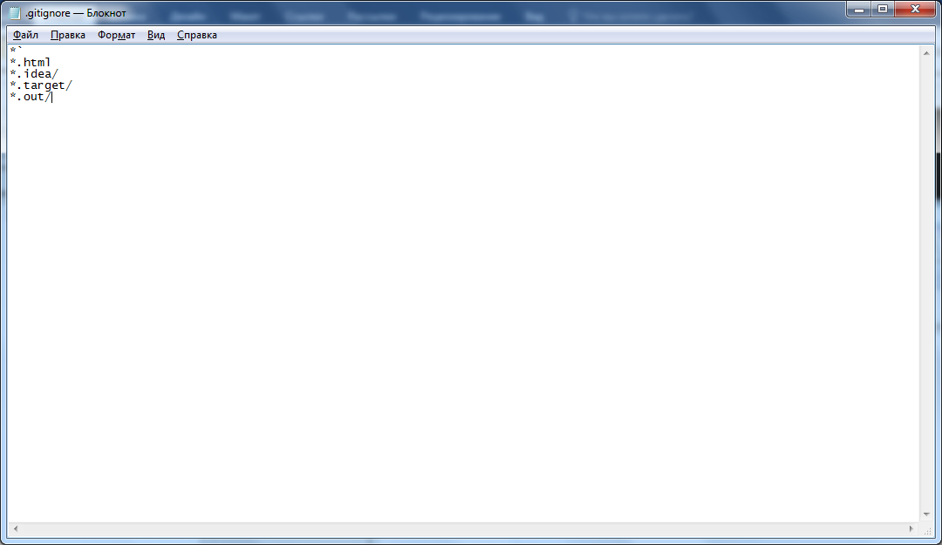

Рисунок 1.3 – записи у gitignore.

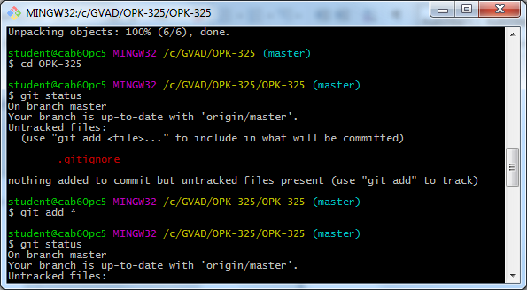

Рисунок 1.4 – перейшов до папки та перевірив статус

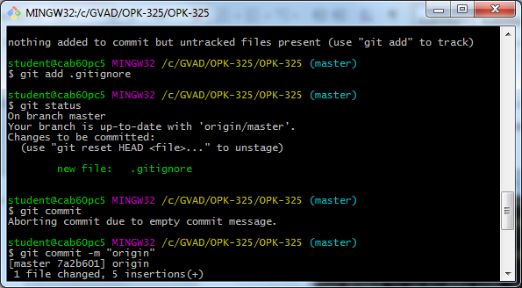

Рисунок 1.5 – Індексував зміни.

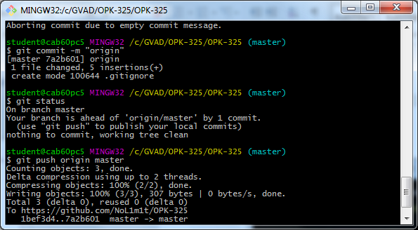

Рисунок 1.6 – Створив комміт та відправив до серверу.